 | 
 |  | кабельное приборостроение

Измерители сопротивления полупроводящих экранов кабельных изделий «ИС-1»

Руководство по эксплуатации

Содержание
1 Описание и работа измерителя 4
1.1 Назначение 4
1.2 Технические характеристики 4
1.3 Комплектность 6
1.4 Состав измерителей, устройство и принцип работы 7
1.5 Маркировка 18
1.6 Упаковка 19
2 Инструкция по монтажу и пуску 19
2.1 Общие указания 19
2.2 Меры безопасности 19
2.3 Монтаж и демонтаж 19
3 Использование по назначению 25
3.1 Эксплуатационные ограничения 25
3.2 Подготовка к использованию 26
3.3 Использование измерителей 26
3.4 Системное меню 30
4 Техническое обслуживание 32
5 Текущий ремонт 37
6 Хранение и транспортирование 37
7 Утилизация 37
Приложение А (обязательное) Общий вид, габаритные и установочные размеры 43
Приложение Б (обязательное) Схема подключений.. …………………………………………...44
Приложение В (обязательное) Запасные части и расходные материалы 55

Настоящее руководство по эксплуатации (далее – РЭ) позволяет ознакомиться с техническими и метрологическими характеристиками, принципом действия и работой Измерители сопротивления полупроводящих экранов кабельных изделий «ИС-1» (далее - измерители) и устанавливает правила эксплуатации, транспортирования и хранения.
Измерители выпускаются в соответствии с техническими условиями «Измерители длины кабельных изделий ИД. Технические условия» (ТУ 26.51.43-002-61228183-2024).
Регистрационный номер в Федеральном информационном фонде по обеспечению единства измерений 82276-21.
Перед началом эксплуатации измерителя необходимо внимательно изучить настоящее РЭ.

Важно! Конструкция и программное обеспечение измерителей сопротивления полупроводящих экранов кабельных изделий «ИС-1» постоянно совершенствуется предприятием-изготовителем, поэтому Ваш экземпляр измерителя может иметь незначительные отличия от приведённого в настоящем документе описания прибора. Данные отличия не влияют на его метрологические и эксплуатационные характеристики, а также работоспособность.

1 Описание и работа измерителя

1.1 Назначение
1.1.1 Измерители предназначены для измерений сопротивления полупроводящих экранов кабельных изделий.
Используют на предприятиях-изготовителях и предприятиях-потребителях кабельной продукции.
1.1.2 Рабочими условиями эксплуатации являются:
− диапазон рабочих температур, ºС | от 5 до 35;
− относительная влажность воздуха, не более, % | 95;
− атмосферное давление, кПа | от 96 до 104;
− напряжение питающей сети, В | 220±22;
− частота питающей сети, Гц | 50±1.

1.2 Технические характеристики
1.2.1 Основные метрологические и технические характеристики измерителей указаны в таблице 1.
Таблица 1 – Технические и метрологические характеристики измерителя
Наименование характеристики | Значение
Диапазон измерений сопротивления, Ом | от 100 до 15 000
Цена единицы наименьшего разряда, Ом | 1
Пределы допускаемой относительной погрешности измерений длины, % | ± 10
Ток в измерительной цепи, мА | от 4,8 до 5,2
Габаритные размеры, не более, мм  - длина  - высота  - ширина | 350  350  300
Масса, кг, не более | 5
Потребляемая мощность, Вт, не более | 25
Полная мощность, В·А, не более | 30
Диаметр иглы прокалывающего устройства, мм | от 2,4 до 2,6
Угол заточки прокалывающего устройства, градусов | от 28 до 32
1.2.2 Измерители имеют встроенное и полностью метрологически значимое программное обеспечение (ПО).
2.2.4 Программное обеспечение измерителя предназначено для обработки результатов измерения тока через полупроводящий экран, падения напряжения на нем и температуры окружающей среды с последующим пересчётом в единицы сопротивления. При этом измерение тока производится встроенным миллиамперметром, данные с которого автоматически передаются в панель оператора по цифровому каналу связи. Измерение падения напряжения осуществляется внутренним вольтметром с входным сопротивлением, не менее, 20 кОм/В в рабочем диапазоне измерений. Измерение температуры окружающей среды должно производиться внешним измерителем температуры на расстоянии, не более, 1 м от объекта с погрешностью, не более ±0,5 °С. Прокалывание полупроводящего экрана осуществляется внешним прокалывающим устройством с иглой диаметром (2,5±0,1) мм и углов заточки (30±2) °.
ПО идентифицируется автоматически при включении измерителей посредством вывода на экран идентификационного наименования и номера версии ПО в соответствии с таблицей 2.
Таблица 2 – Идентификационные данные ПО
Идентификационные данные (признаки) | Значение
Идентификационное наименование ПО | 1.01
Номер версии (идентификационный номер) ПО | не ниже 1.01
Цифровой идентификатор ПО | ‒
В измерителях предусмотрена аппаратная защита ПО от непреднамеренных и преднамеренных изменений, реализованная изготовителем на этапе производства посредством установки системы защиты микроконтроллера от чтения, записи и изменения микропрограммы. Для предотвращения несанкционированного вскрытия и доступа к микроконтроллеру изготовителем проводится опломбирование задней стенки корпуса измерителя. Доступ к сервисным функциям введения конструктивных параметров метражных устройств и поправки, выполняемых микроконтроллером, защищён сервисным паролем. Сервисный пароль доступа указан в паспорте на измеритель. Правом на внесение поправки и изменение параметров, защищённых паролем, обладают только предприятие-изготовитель ООО «НПО Редвилл» и специалист, осуществляющий поверку.
Уровень защиты ПО «средний» в соответствии с Р 50.2.077-2014.
Влияние ПО измерителей учтено при нормировании метрологических характеристик.
1.2.3 Измерители соответствуют требованиям ТР ТС 004/2011 «О безопасности низковольтного оборудования» и ТР ТС 020/2011 «Электромагнитная совместимость технических средств».

1.3 Комплектность
Измерители сопротивления полупроводящих экранов кабельных изделий «ИС-1» поставляются в комплекте, указанном в таблице 3.
Таблица 3 – Комплект поставки измерителей
Наименование | Обозначение | Количество
Измеритель сопротивления полупроводящих экранов | − | 1 шт.
Прокалывающее устройство | − | 1 шт.
Кабель сетевого питания | − | 1 шт.
Подсоединительные кабели с зажимами типа «крокодил» | - | 2 шт.
ЗИП: плавкий предохранитель 2А | − | 1 шт.
Измеритель сопротивления полупроводящих экранов кабельных изделий ИС-1. Руководство по эксплуатации | − | 1 экз.
Измеритель сопротивления полупроводящих экранов кабельных изделий ИС-1. Паспорт | − | 1 экз.
Измеритель сопротивления полупроводящих экранов кабельных изделий ИС-1. Методика поверки | МП 429-2024 | 1 экз.

1.4 Состав измерителей, устройство и принцип работы
1.4.1 Состав, принцип работы измерителей
1.4.1.1 Измеритель представляет собой электронное устройство с внутренним источником постоянного напряжения значением (0..300) В, тогоограничивающим элементом, обеспечивающим ток через измеряемый объект со значением (5±0,2) мА, внутренними вольтметром и амперметром и сенсорной панелью оператора, предназначенной для ввода и обработки результатов измерения.
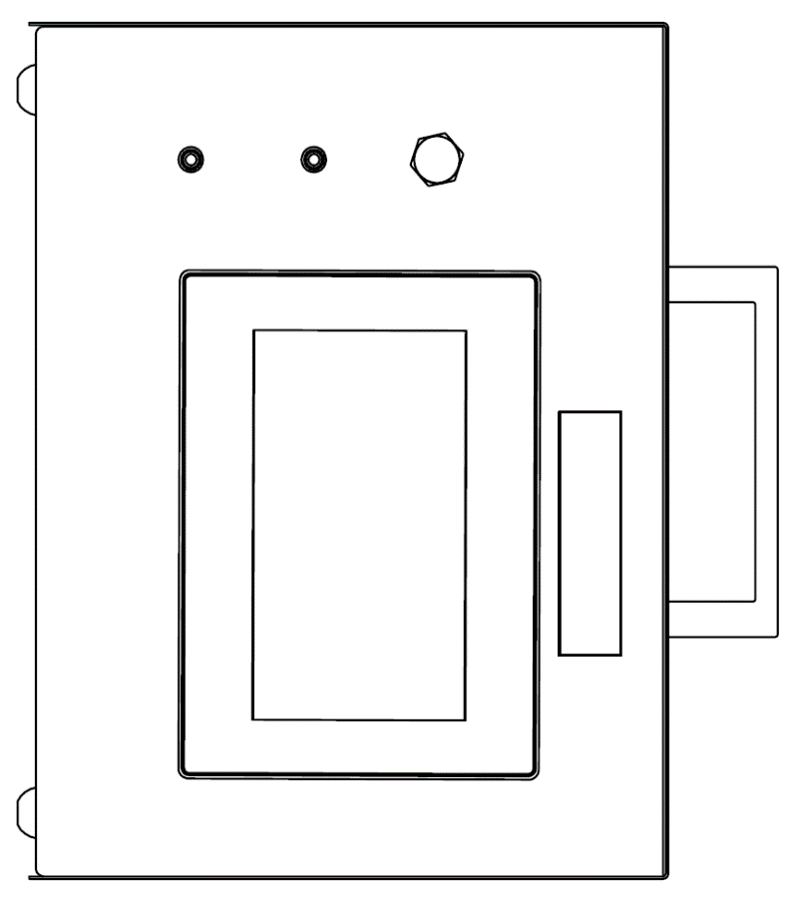
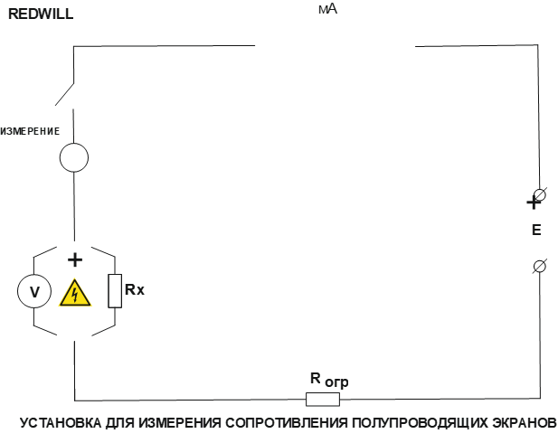
1.4.2 Передняя панель ИС-1 показана на рисунке 1.1.

1
2
3
5
4
1 – кнопка запуска процесса измерения; 2 – положительная клемма для подключения объекта измерения; 3 – отрицательная клемма для подключения объекта измерения; 4 – дисплей; 5- миллиамперметр
Рисунок 1.1 – Передняя панель «ИС-1»

1
2
3
4
Рисунок 1.2 – Задняя панель «ИС-2»
1 – шильд; 2 – переключатель сетевого напряжения; 3 – разъем сетевого напряжения с предохранителем; 4 – клемма заземления.
ВНИМАНИЕ! Монтаж и демонтаж П-образного кожуха счетчика проводят только на предприятии-изготовителе. При демонтаже П-образного кожуха заказчиком без согласования с предприятием-изготовителем гарантийные обязательства на измеритель снимаются.

1.5 Маркировка
1.5.1 Маркировка измерителей и условные обозначения соответствуют чертежам предприятия-изготовителя.
1.5.2 Основная маркировка измерителя нанесена на табличке, расположенной на корпусе прибора, и содержит:
- обозначение модификации измерителя;
- заводской номер измерителя по системе нумерации предприятия-изготовителя и год изготовления;
- знак утверждения типа средства измерений;
- единый знак обращения продукции на рынке государств-членов Таможенного союза;
- наименование, электронный адрес предприятия-изготовителя.
1.5.5 На органах управления и вблизи разъемов должны быть нанесены надписи и обозначения, указывающие назначение этих органов в соответствии с рисунком 6:
- «I» и «Ο» – тумблер включения и выключения измерителя;
- «СЕТЬ: 220 В, 50 Гц, 10 Вт, Т2А» – разъем подключения прибора к сетевому питанию;
- «мА» − индикатор, отображающий ток через объект измерения в мА;
- «ИЗМЕРЕНИЕ» − кнопка запуска процесса измерения;
- «+» разъем положительной полярности для подключения объекта измерения;
- «-» разъем отрицательной полярности для подключения объекта измерения;
1.5.6 Маркировка должна быть износоустойчивой, несмываемой, устойчивой к атмосферным воздействиям в течение всего срока службы, отчётливой и хорошо видимой.
1.5.7 По согласованию с Заказчиком допускается нанесение дополнительных надписей на маркировочную табличку.
1.5.8 Знак утверждения типа средства измерений нанесён на маркировочную табличку измерителя, титульные листы эксплуатационной документации.
1.5.9 Единый знак обращения продукции на рынке государств-членов Таможенного союза нанесён на маркировочную табличку измерителя, титульные листы эксплуатационной документации.
1.5.10 На транспортную тару нанесены:
- товарный знак предприятия-изготовителя и (или) наименование предприятия-изготовителя;
- адрес предприятия-изготовителя;
- наименование и условное обозначение оборудования;
- манипуляционные знаки по ГОСТ 14192: «ХРУПКОЕ. ОСТОРОЖНО», «БЕРЕЧЬ ОТ ВЛАГИ». «ВЕРХ», «ПРЕДЕЛ ПО КОЛИЧЕСТВУ ЯРУСОВ В ШТАБЕЛЕ», «ОГРАНИЧЕНИЕ ТЕМПЕРАТУРЫ».

1.6 Упаковка
1.6.1 Составные части измерителя упаковывают в полиэтиленовую стрейч плёнку и укладывают в деревянный ящик. Свободное пространство ящика заполняют пенопластом.
1.6.2 Руководство по эксплуатации, методику поверки и паспорт упаковывают в полиэтиленовый пакет и помещают в упаковочную тару вместе с измерителем.
1.6.3 Упаковочная тара с изделием оклеивается лентой на клеевой основе по
ГОСТ 20477.

2 Инструкция по монтажу и пуску

2.1 Общие указания
2.1.1 Пуск в эксплуатацию измерителей должны осуществлять сотрудники предприятия-изготовителя или организации, проводящие пусконаладочные работы и имеющие лицензию на право проведения пусконаладочных работ и заключившие договор с предприятием-изготовителем на право проведения данного вида работ.
2.1.2 Самостоятельный пуск измерителей в эксплуатацию возможен только после согласования с предприятием-изготовителем, при наличии у потребителя специалистов, обученных и аттестованных на право проведения пусконаладочных работ.

2.2 Меры безопасности
2.2.1 Монтаж и пуск измерителей должны проводиться с соблюдением требований, установленных «Правилами по охране труда при эксплуатации электроустановок».
2.2.2 Запрещено выполнять монтаж и демонтаж установки при включенном электропитании.

3 Использование по назначению

3.1 Эксплуатационные ограничения
3.1.1 К работе с измерителем допускаются лица, изучившие настоящее руководство по эксплуатации.
3.1.2 Запрещено проводить все виды работ с электрооборудованием, входящим в состав измерителей сопротивления, находящимся под напряжением.
3.1.3 Измеритель должен быть заземлен отдельной шиной через специальную клемму на задней панели.
3.1.4 Для обеспечения электробезопасности и исключения возможности выхода измерителя из строя, подключение к сети электропитания проводят с использованием сетевых шнуров и электрических розеток, имеющих заземляющий контакт.
3.1.5 Не рекомендуется использовать измерители для других целей, кроме указанных в руководстве. Производитель не несёт ответственности за убытки, возникшие в результате использования измерителей в целях, не соответствующих эксплуатационной документации.

3.2 Подготовка к использованию
3.2.1 Подготовку измерителей к использованию проводят в следующем порядке:
3.2.1.1 Проводят внешний осмотр измерителей, при этом проверяют:
- соответствие внешнего вида и комплектности измерителя эксплуатационной документации;
- наличие и чёткость маркировки;
- отсутствие загрязнений, механических повреждений, дефектов, ухудшающих внешний вид и влияющих на работоспособность измерителя, приводящих к нарушению требований безопасности, производственной санитарии и охраны окружающей среды;
- целостность кабеля сетевого питания и кабеля связи.
3.2.1.2 Кабель сетевого питания к подключают к измерителю через разъём «СЕТЬ: 220В, 50 Гц, 150 Вт, Т5А» в соответствии с рисунком 1.2, подключают измеритель к сети электропитания.
3.2.1.3 Включают/выключают измеритель нажатием кнопки «I»/«Ο», расположенной на задней панели измерителя (рисунок 1.2).
При включении измерителя на индикаторах передней панели счётчика автоматически отображаются последовательно идентификационные данные ПО.
Затем измеритель переходит в рабочий режим, на индикаторах отображаются результаты последнего измерения, сохранённые в энергонезависимой памяти.
Сброс результатов измерений проводят нажатием клавиши «СБРОС» на сенсорной панели.
3.2.1.4 Обозначение клавиш и индикаторов приведены в 1.4.7.4 настоящего РЭ.

3.3 Использование измерителей
3.3.1 Измерение электрического сопротивления прибором ИС-1 осуществляется по методу вольтметра-амперметра. По вольтметру и амперметру отсчитываются соответственно величина падения напряжения на измеряемом сопротивлении Rx и ток, протекающий по нему. Сопротивление определяется по закону Ома.
3.3.2 Перед включением прибора в сеть подключить заземление к клемме, расположенной на задней панели прибора. Затем подключить кабель сетевого питания к сетевой розетке. После 10-ти минутного прогрева прибор готов к работе.
3.3.3 На расстоянии, не более, 1 м от кабельного изделия необходимо измерить температуру окружающей среды с погрешностью, не более, ± 0,5 °С. Измеритель температуры в комплект поставки не входит. Значение температуры занести в меню сенсорной панели оператора.
3.3.4 Для измерения сопротивления к клеммам “+” и “-” подключаются измерительные концы. На конце кабеля, прокалывающим устройством делается прокол экранированной жилы. Зажимы типа “крокодил” измерительных концов подключают к заземляющей и поврежденной жилам. Нажатием кнопки «Измерение» запускается процесс измерения. При достижении значения тока через объект измерения диапазона (5±0,2) мА запускается процесс расчёта результата измерения с учетом температурной поправки. Результат измерения сопротивления отображается на экране сенсорной панели оператора.

4 Техническое обслуживание
4.1 Техническое обслуживание измерителей должно обеспечить его постоянную исправность в работе. Техническое обслуживание включает в себя осмотр механических частей и элементов МУ, проверка целостности кабелей сетевого питания и связи, замену изношенных деталей, смазку подшипниковых узлов.
4.2 Техническое обслуживание и ремонт измерителей проводят с соблюдением требований, установленных «Правилами по охране труда при эксплуатации электроустановок», а также требований 3.1 настоящего РЭ.
4.3 Осмотр изнашиваемых деталей измерителей проводят перед каждым запуском или после 24 ч непрерывной работы.
4.4 Рабочие поверхности измерителей должны быть чистыми от пыли, грязи и металлических частиц.

5 Текущий ремонт
Перечень возможных неисправностей в процессе использования измерителя по назначению и рекомендации по действиям при их возникновении приведены в таблице 5, во всех остальных случаях выхода измерителя из строя следует обращаться на предприятие-изготовитель. После ремонта обязательна поверка измерителя в соответствии
с МП 429-2024 «ГСИ. Измерители сопротивления полупроводящих экранов кабельных изделий ИС-1. Методика поверки».
Таблица 5– Возможные неисправности прибора и методы их устранения
Признаки неисправностей | Возможные причины неисправностей | Способы устранения неисправностей
При включении тумблера «I»/«Ο» нет свечения экрана измерителя и амперметра | - Неисправности шнура питания; перегорания предохранителя;  - Нет напряжения в сетевой розетке;  - Перегорел предохранитель | Проверить наличие напряжения в сети, проверить исправность шнура питания и предохранителя

6 Хранение и транспортирование
6.1 Измерители должны храниться в транспортировочной упаковке в капитальном отапливаемом помещении при температуре окружающего воздуха от плюс 5 ^{о}С до плюс 40 ^{о}С. Кратковременное хранение (менее трех месяцев) допускается без транспортировочной тары.
6.2 Измерители допускают хранение в течение 12 месяцев без ухудшения своих технических характеристик.
6.3 Измерители можно транспортировать всеми видами транспорта в транспортировочной таре при условии защиты от ударов, прямого воздействия атмосферных осадков и пыли.

7 Утилизация
Утилизация металлических составных частей измерителей после вывода из эксплуатации (списания) должна проводиться путём передачи в организации по приёму металлолома в соответствии с действующим законодательством.

Приложение А
(обязательное)
Общий вид, габаритные и установочные размеры измерителя сопротивления полупроводящих экранов кабельных изделий ИС-1

Вид спереди Вид сбоку
Рисунок А.1 – Общий вид, габаритные и установочные размеры измерителя сопротивления полупроводящих экранов кабельных изделий ИС-1

Приложение Б
(обязательное)
Схема подключений Измерителя сопротивления полупроводящих экранов кабельных изделий «ИС-1»

Рисунок Б – Схема подключений Измерителя сопротивления полупроводящих экранов кабельных изделий «ИС-1»

Приложение В
(обязательное)
Запасные части Измерителя сопротивления полупроводящих экранов кабельных изделий «ИС-1»

В.1 Название, номера запасных частей приведены в таблице В.1.
Таблица Р.2
№ | Номер изделия | Название | Количество, шт | Производитель
1 | RW.118.00.00.01 | Комплект подсоединительных проводов | 1 | ООО «НПО Редвилл»
Примечание – Другие детали могут быть предоставлены по запросу

